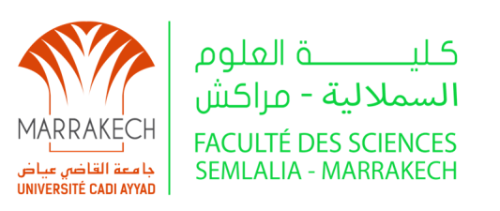
Marrakech le 15/9/2017

Appel à candidature pour PARTICIPATION
A LA formation intitulée
« Protection environnementale
et efficacité énergétique
dans le bâtiment »

Dans le cadre du projet ERASMUS+ 573677-EPP-1-2016-1-IT-EPPKA2-CBHE-JP, «BOOSTING ENVIRONMENTAL PROTECTION AND ENERGY EFFICIENT BUILDINGS IN MEDITERRANEAN REGION», dénommé PROEMED; des cours intensifs (voir tableau ci- dessus) seront organisés à l’Université de GENOVA en Italie du 13 janvier au 18 Février 2018 .
Programme:
Modules |  | ECTS | Hours
N. | Title
1 | Standardization of the skills | 1 | 12
2 | Analysis and Development of Energy Systems | 5 | 46
3 | Fundamentals of Thermal Engineering | 4 | 44
4 | Buildings Physics | 5 | 44
5 | Energy Management | 4 | 34
6 | Case studies | 3 | 42
7 | E.U. dimension of Higher Education | 1 | 11
8 | Socioeconomic framework | 1 | 7
 | TOTAL | 24 | 240

A cet effet les enseignants chercheurs intéressés par cette formation sont invités à soumettre une demande à l’adresse suivante : bilali.latifa2002@gmail.com
Le dossier de la demande de formation est formé par :
- Un formulaire rempli (voir la dernière page).

- Les diplômes ainsi que les attestations des formations d’anglais.

Informations :
- La date limite de la soumission des dossiers est le 10 Octobre 2017.
- Il est à noter que les cinq candidats sélectionnés seront pris en charge totale durant leur séjour en Italie y compris les billets d’avion (aller – retour).

Formulaire

Nom
Prénom
Date de naissance
Date de recrutement et établissement
Département
Grade
Spécialité
Matière enseignée
Compétences pédagogiques
Diplôme ou attestation de formation d’ anglais

